1.北京中瑞祥润滑脂滚筒安定性测定仪 型号：ZRX-28445
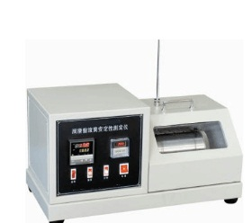
一、ZRX-28445润滑脂滚筒安定性测定仪用途和适用范围
本仪器是按照中华人民共和国石油化工行业标准SH/T0122《润滑脂滚筒安定性测定法》所规定的要求设计制造的，本仪器适用于按SH/T0122标准所规定的方法测定润滑脂在滚筒试验机上，工作后的稠度变化。用于判断润滑脂的机械剪切安定性。

二、ZRX-28445润滑脂滚筒安定性测定仪主要技术规格及参数
1、工作电源： AC220V±10％；50Hz。
2、试样数量： 独立一组、可单独试验。单筒或双筒
3、整机功耗： 不大于1500W。
4、计时器： 0～99.99h
5、环境温度： -10℃～40℃。
6、相对温度： ≤85％。

